PROJETO DE LEI Nº 152/2021
"INSTITUI A CAMPANHA "IDOSOS ÓRFÃOS DE FILHOS VIVOS", SOBRE ORIENTAÇÃO E CONSCIENTIZAÇÃO DE CUIDADO AOS IDOSOS E AS SUAS CONSEQUÊNCIAS, E DE OUTRAS PROVIDÊNCIAS"
Autor: Vereador Professor Rafael Alan de Moraes Romeiro – PODEMOS
A CÂMARA MUNICIPAL DE ITAPEVI, NAS SUAS ATRIBUIÇÕES LEGAIS, APROVA:
Art. 1º Fica instituída no município de Itapevi a campanha "idosos órfãos de filhos vivos", sobre a orientação e conscientização de cuidado aos idosos e suas consequências.
Art. 2º A campanha será realizada, anualmente, durante todo o mês de outubro, com o objetivo de sensibilizar as pessoas quanto à importância da conscientização sobre os cuidados dos idosos, uma vez que seu abandono traz prejuízos a toda população.
Art. 3º Para execução da campanha, o município poderá promover eventos, palestras, entre outras atividades capazes de gerar reflexão nas pessoas, e que possam conscientizar sobre a necessidade de cuidados aos idosos por familiares.
Parágrafo único. Poderão ser realizadas parcerias com a iniciativa privada para promover as atividades previstas em lei.
Art. 4º O Poder Executivo regulamentará a presente lei no que lhe couber, no prazo de 60 (sessenta) dias, contados da data de sua publicação.
Art. 5º Esta lei entra em vigor na data de sua publicação.
Art. 6º Revogam-se as disposições em contrário.
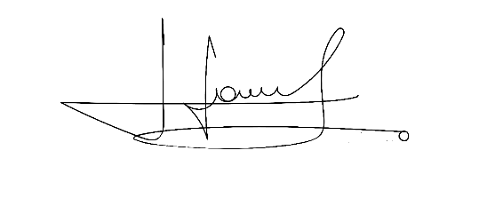
SSala das Sessões Bemvindo Moreira Nery, 26 de agosto de 2021.


Vereador Rafael Alan de Moraes Romeiro Vereador Cicero Aparecido de Souza
Professor Rafael Aparecido

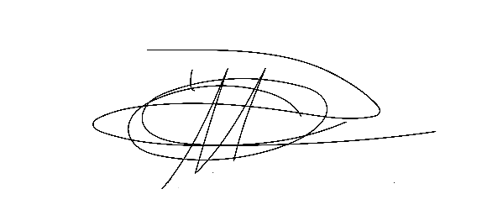
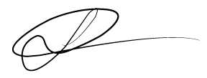

Vereador Denis Lucas de Oliveira Vereador Luiz Ricardo Dos Santos
Denis Lucas Nenezinho


Mauricio Alonso Murakami
Mauricio Japa

JUSTIFICATIVA
Nobres pares,
Não há nada mais triste do que ver pais e mães, já idosos, amargurando o abandono com filhos vivos! Foi pensando naqueles que padecem de amor, carinho, atenção e de condições básicas para sobrevivência que exponho a presente propositura aos Nobres pares. Haja vista que somos carentes de políticas públicas em defesa dos idosos. A dura realidade de hoje é a falta de amor e cuidados para com os idosos, é quase que frequente presenciarmos notícias que estampam ou já estamparam as manchetes tão negativas dos principais veículos de comunicação do Brasil com relação a esse tema. Casos de maus-tratos e abandono, infelizmente, são cada vez mais constantes na nossa sociedade marcada pelo individualismo. São casos chocantes e inadmissíveis. Sensibilizar é preciso. Infelizmente, o termo idoso muitas vezes é utilizado com conotações negativas. Como velho, decadente, antigo. Adjetivos atribuídos pela sociedade contemporânea marcada por tabus de juventude, beleza e outros estereótipos, ante o envelhecimento, dando-lhes uma nuance de descartável até pelos próprios familiares. Essa proposta visa estabelecer que campanhas sejam realizadas com o objetivo de conscientizar a população quanto à importância de orientação e difusão dos cuidados com pessoas da melhor idade e as consequências do abandono. Observo que cada vez mais está ocorrendo o distanciamento afetivo por força de uma cultura de independência e autonomia levada ao extremo, que impacta negativamente no modo de vida de toda a família.
Diante de todo o exposto, conto o apoio dos Nobres Pares para aprovação deste projeto, que é de interesse de todos os munícipes.

Sala das Sessões Bemvindo Moreira Nery, 26 de agosto de 2021.

Vereador Rafael Alan de Moraes Romeiro Vereador Cicero Aparecido de Souza
Professor Rafael Aparecido

Vereador Denis Lucas de Oliveira Vereador Luiz Ricardo Dos Santos
Denis Lucas Nenezinho

Mauricio Alonso Murakami
Mauricio Japa

